本发明提供了一种车联网广播帧射频指纹识别方法，包括：基于获取的物理侧链路广播信道的信号得到资源网格中的子载波数据；基于子载波数据进行均方根延迟扩展以及信道自相关矩阵构建，结合先验信噪比正则化和时域加窗操作，得到信道估计值；通过信道均衡和信道估计值得到初始射频指纹特征，并利用改进的神经网络和初始射频指纹特征对车联网设备进行分类识别。有效考虑了噪声和信道对指纹的影响性，达到更准确地在复杂环境中提取不同设备指纹的目的。

指定图1为摘要附图

1.一种车联网广播帧射频指纹识别方法，其特征在于，包括：
基于获取的物理侧链路广播信道的信号得到资源网格中的子载波数据；
基于子载波数据进行均方根延迟扩展以及信道自相关矩阵构建，结合先验信噪比正则化和时域加窗操作，得到信道估计值；
通过信道均衡和信道估计值得到初始射频指纹特征，并利用改进的神经网络和初始射频指纹特征对车联网设备进行分类识别。
2.根据权利要求1所述的车联网广播帧射频指纹识别方法，其特征在于，
基于获取的物理侧链路广播信道的信号得到资源网格中的子载波数据，包括：信号检测、帧同步、载波频率偏移和资源格解调；
所述信号检测，采用基于分块能量梯度和阈值判定，通过计算相邻数据块的能量比定位信号起始点；
所述帧同步，利用主同步信号的周期特性进行粗同步，通过幅度归一化互相关运算搜索信号峰值点；
所述载波频率偏移补偿，利用连续两个主同步符号相同以及连续两个辅同步符号相同的特性，采用物理侧链路广播信道的信号自相关获得频偏估计值；
所述资源格解调，利用循环前缀的结构特性，并通过相位和半子载波补偿消除时域偏移和子载波失调的影响，得到频域资源。
3.根据权利要求2所述的车联网广播帧射频指纹识别方法，其特征在于，所述信号检测，包括：
定义信号分块长度为，遍历物理侧链路广播信道的信号，按分块长度划分非重叠数据段，逐块计算能量：
，
其中为第格数据块，为采样点索引，为的转置，为自然数。
4.根据权利要求3所述的车联网广播帧射频指纹识别方法，其特征在于，所述载波频率偏移补偿，包括：
提取信号段计算共轭互相关相位差，估计频偏：
其中，为频偏，，为傅里叶变换点数，和为主同步信号的相关段，和为辅同步符号的相关段，n为自然数。
5.根据权利要求4所述的车联网广播帧射频指纹识别方法，其特征在于，所述资源格解调，包括：
确定傅里叶变换起始位置，然后提取长度为的时域样本段，将长度为的时域样本段与因子相乘，接着对后相乘后的的时域信号执行傅里叶变换，将时域样本段转换到频域，因子用于半子载波频偏补偿。
6.根据权利要求5所述的车联网广播帧射频指纹识别方法，其特征在于，所述基于子载波数据进行均方根延迟扩展以及信道自相关矩阵构建，结合先验信噪比正则化和时域加窗操作，得到信道估计值，包括：
估计信道功率以表征信号能量；
基于估计信道功率和均方根时延扩展构建信道自相关矩阵。
7.根据权利要求6所述的车联网广播帧射频指纹识别方法，其特征在于，
所述信道自相关矩阵基于估计信道功率和时延相关的相位偏移构建，所述时延相关的相位偏移基于子载波相互之间的频率差得到。
8.根据权利要求7所述的车联网广播帧射频指纹识别方法，其特征在于，结合先验信噪比正则化和时域加窗操作，得到信道估计值，包括：
生成动态调整正则化项，正则化项用于当先验信噪比高时，减少正则化影响，当先验信噪比低时，增加正则化强度。
9.根据权利要求8所述的车联网广播帧射频指纹识别方法，其特征在于，
所述基于子载波数据进行均方根延迟扩展以及信道自相关矩阵构建，结合先验信噪比正则化和时域加窗操作，得到信道估计值，包括：
在低信噪比场景下，默认设置均方根延迟扩展值；
对初始频域信道响应进行多符号平均，从而平滑噪声影响；
通过对称化处理消除信道自相关矩阵的数据差异，并通过加窗操作保留主要路径，抑制噪声和射频指纹干扰。
10.根据权利要求9所述的车联网广播帧射频指纹识别方法，其特征在于，
通过信道均衡和信道估计值得到初始射频指纹特征，并利用改进的神经网络和初始射频指纹特征对车联网设备进行分类识别中改进的神经网络为改进的ShuffleNet V2网络，改进的ShuffleNet V2网络包括：
在最终卷积层后集成卷积块注意力模块，通过通道注意力和空间注意力联合优化，动态聚焦关键频谱特征；
通道注意力模块通过全局平均池化和全局最大池化提取通道特征，结合全连接层生成通道权重，空间注意力模块则在通道注意力加权后的特征图上，通过沿通道维度的平均池化和最大池化生成空间特征，再利用一维卷积生成空间权重。

车联网广播帧射频指纹识别方法
技术领域
本发明属于V2X通信技术领域，尤其是涉及一种车联网广播帧射频指纹识别方法。
背景技术
随着智能交通系统（ITS）的快速发展，蜂窝车联网（Cellular Vehicle-to-Everything,C-V2X）技术已成为推动智慧交通的关键技术之一,已在车辆协同感知、紧急预警、交通效率优化等领域得到广泛应用。然而，在C-V2X通信环境中，终端设备的非法接入、恶意行为及设备身份伪造等问题日益突出，严重威胁着网络的安全性与可靠性。物理层安全通过射频指纹技术提供了一种新思路。射频指纹利用硬件固有缺陷（如I/Q失衡、功率放大器非线性）作为不可克隆的物理标识，规避了计算复杂度依赖问题，并且其不可伪造性和唯一性使其成为设备识别和认证的优秀媒介。
在复杂的无线信道环境下，基于射频的系统的鲁棒性受到影响。频选信道和时变信道将很难提取出与信道特性解耦的纯净稳定的RFF特征，导致在多径和移动场景下性能较差。信道干扰可导致指纹分类精度下降高达80%。尽管信道状态信息（Channel State Information，CSI）本身可作为设备身份认证的潜在媒介，但在动态场景（如发射端移动或恶意设备与合法设备空间临近）下，基于环境语义的物理层认证机制面临性能退化问题。针对信道敏感性问题，现有研究致力于设计信道鲁棒的射频指纹特征提取方法。主流技术路线聚焦于提取与信道无关的发射机固有特征，如利用载波频率偏移（CFO）作为设备标识特征。然而，CFO存在时域稳定性不足与类区分度低等缺陷，在多径衰落及多设备共存场景下难以实现可靠的设备分类性能。随着深度学习技术在射频指纹识别中的广泛应用，基于对抗训练的数据驱动方法成为研究热点。例如，利用对抗样本作为增强数据，通过强正则化约束特征提取器，但此举会牺牲模型灵敏度与标准精度。
然而，上述方法多针对窄带或低移动性场景设计，难以适配蜂窝车联网的动态需求。部分尝试采用数据扩充方法和人工噪声添加方法来缓解信道干扰，但前者显著增加模型训练开销，后者基于“接收信号=发射信号+RFF”的线性叠加假设，与物理层信号传输中信道畸变与硬件损伤的非线性耦合特性存在模型失配。并且值得注意的是，Wi-Fi、LoRa等系统虽能通过协议特定的帧结构特征实现信道补偿，但其方法论受限于无线通信标准的异构性，难以直接迁移至C-V2X系统架构。此外，基于物理随机接入信道瞬态特征的差分星座轨迹图构建方法，虽通过多通道卷积神经网络提取瞬态启闭阶段的RFF特征，但结果表明其对解调参考信号（Demodulation Reference Signal, DMRS）等持续性符号特征的分类精度存在显著衰减。针对在维持RFF固有特性的前提下实现动态信道鲁棒性是C-V2X安全认证可靠性的关键。
发明内容
针对现有技术中存在的问题，本发明提供了一种车联网广播帧射频指纹识别方法，至少部分的解决现有技术中存在的指纹提取不彻底、分类效果在C-V2X系统中的分类准确度低的问题。
本公开实施例提供了一种车联网广播帧射频指纹识别方法，包括：
基于获取的物理侧链路广播信道的信号得到资源网格中的子载波数据；
基于子载波数据进行均方根延迟扩展以及信道自相关矩阵构建，结合先验信噪比正则化和时域加窗操作，得到信道估计值；
通过信道均衡和信道估计值得到初始射频指纹特征，并利用改进的神经网络和初始射频指纹特征对车联网设备进行分类识别。
可选的，基于获取的物理侧链路广播信道的信号得到资源网格中的子载波数据，包括：信号检测、帧同步、载波频率偏移和资源格解调；
所述信号检测，采用基于分块能量梯度和阈值判定，通过计算相邻数据块的能量比定位信号起始点；
所述帧同步，利用主同步信号的周期特性进行粗同步，通过幅度归一化互相关运算搜索信号峰值点；
所述载波频率偏移补偿，利用连续两个主同步符号相同以及连续两个辅同步符号相同的特性，采用物理侧链路广播信道的信号自相关获得频偏估计值；
所述资源格解调，利用循环前缀的结构特性，并通过相位和半子载波补偿消除时域偏移和子载波失调的影响，得到频域资源。
可选的，所述信号检测，包括：
定义信号分块长度为，遍历物理侧链路广播信道的信号，按分块长度划分非重叠数据段，逐块计算能量：
，
其中为第格数据块，为采样点索引，为的转置，为自然数。
可选的，所述载波频率偏移补偿，包括：
提取信号段计算共轭互相关相位差，估计频偏：
其中，为频偏，，为傅里叶变换点数，和为主同步信号的相关段，和为辅同步符号的相关段，n为自然数。
可选的，所述资源格解调，包括：
确定傅里叶变换起始位置，然后提取长度为的时域样本段，将长度为的时域样本段与因子相乘，接着对后相乘后的的时域信号执行傅里叶变换，将时域样本段转换到频域，因子用于半子载波频偏补偿。
可选的，所述基于子载波数据进行均方根延迟扩展以及信道自相关矩阵构建，结合先验信噪比正则化和时域加窗操作，得到信道估计值，包括：
估计信道功率以表征信号能量；
基于估计信道功率和均方根时延扩展构建信道自相关矩阵。
可选的，所述信道自相关矩阵基于估计信道功率和时延相关的相位偏移构建，所述时延相关的相位偏移基于子载波相互之间的频率差得到。
可选的，结合先验信噪比正则化和时域加窗操作，得到信道估计值，包括：
生成动态调整正则化项，正则化项用于当先验信噪比高时，减少正则化影响，当先验信噪比低时，增加正则化强度。
可选的，所述基于子载波数据进行均方根延迟扩展以及信道自相关矩阵构建，结合先验信噪比正则化和时域加窗操作，得到信道估计值，包括：
在低信噪比场景下，默认设置均方根延迟扩展值；
对初始频域信道响应进行多符号平均，从而平滑噪声影响；
通过对称化处理消除信道自相关矩阵的数据差异，并通过加窗操作保留主要路径，抑制噪声和射频指纹干扰。
可选的，通过信道均衡和信道估计值得到初始射频指纹特征，并利用改进的神经网络和初始射频指纹特征对车联网设备进行分类识别中改进的神经网络为改进的ShuffleNet V2网络，改进的ShuffleNet V2网络包括：
在最终卷积层后集成卷积块注意力模块，通过通道注意力和空间注意力联合优化，动态聚焦关键频谱特征；
通道注意力模块通过全局平均池化和全局最大池化提取通道特征，结合全连接层生成通道权重，空间注意力模块则在通道注意力加权后的特征图上，通过沿通道维度的平均池化和最大池化生成空间特征，再利用一维卷积生成空间权重。
本发明提供的车联网广播帧射频指纹识别方法，通过对信号中的频域信号进行处理得到信道估计值，通过信道均衡和信道估计值得到初始射频指纹特征，然后利用神经网络进行设备分类识别，从而考虑时间与频率的相关性，维持LMMSE的鲁棒性，在高噪声环境中，减弱对导频数据的过度依赖，抑制噪声放大效应。针对C-V2X的资源约束要求，分析该领域模型复杂度基础上，构建轻量级模型，对不同场景与噪声具有鲁棒性，具有现场训练及调整的潜力。有效考虑了噪声和信道对指纹的影响性，从而达到更准确地在复杂环境中提取不同设备指纹的目的。
附图说明
通过结合附图对本公开示例性实施例进行更详细的描述，本公开的上述以及其它目的、特征和优势将变得更加明显，其中，在本公开示例性实施例中，相同的参考标号通常代表相同部件。
图1为本公开实施例提供的车联网广播帧射频指纹识别方法的流程图；
图2为本公开实施例提供的物理侧链路广播帧结构帧示意图；
图3为本公开实施例提供的标准PSSS序列对接收信号互相关示意图；
图4为本公开实施例提供的射频指纹示意图；
图5为本公开实施例提供的改进ShuffleNet V2模块整体架构图；
图6为本公开实施例提供的神经网络的倒残差基本模块；
图7为本公开实施例提供的神经网络的倒残差下采样模块；
图8为本公开实施例提供的不同信噪比下准确率比较图。
具体实施方式
下面结合附图对本公开实施例进行详细描述。
应当明确，以下通过特定的具体实例说明本公开的实施方式，本领域技术人员可由本说明书所揭露的内容轻易地了解本公开的其他优点与功效。显然，所描述的实施例仅仅是本公开一部分实施例，而不是全部的实施例。本公开还可以通过另外不同的具体实施方式加以实施或应用，本说明书中的各项细节也可以基于不同观点与应用，在没有背离本公开的精神下进行各种修饰或改变。需说明的是，在不冲突的情况下，以下实施例及实施例中的特征可以相互组合。基于本公开中的实施例，本领域普通技术人员在没有作出创造性劳动前提下所获得的所有其他实施例，都属于本公开保护的范围。
需要说明的是，下文描述在所附权利要求书的范围内的实施例的各种方面。应显而易见，本文中所描述的方面可体现于广泛多种形式中，且本文中所描述的任何特定结构及/或功能仅为说明性的。基于本公开，所属领域的技术人员应了解，本文中所描述的一个方面可与任何其它方面独立地实施，且可以各种方式组合这些方面中的两者或两者以上。举例来说，可使用本文中所阐述的任何数目各方面来实施设备及/或实践方法。另外，可使用除了本文中所阐述的方面中的一或多者之外的其它结构及/或功能性实施此设备及/或实践此方法。
还需要说明的是，以下实施例中所提供的图示仅以示意方式说明本公开的基本构想，图示中仅显示与本公开中有关的组件而非按照实际实施时的组件数目、形状及尺寸绘制，其实际实施时各组件的型态、数量及比例可为一种随意的改变，且其组件布局型态也可能更为复杂。
另外，在以下描述中，提供具体细节是为了便于透彻理解实例。然而，所属领域的技术人员将理解，可在没有这些特定细节的情况下实践所述方面。
本实施例提供的车联网广播帧射频指纹识别方法，具体为基于LMMSE信道估计的车联网广播帧射频指纹识别方法，目标是结合信道协方差矩阵和噪声的统计信息，来优化信道响应估计，基于此，初始指纹特征通过去除信道响应来生成，并通过改进ShuffleNet V2网络架构，针对低信噪比和动态信道条件优化网络架构，同时拥有较高的特征提取能力。训练过程中，整合不同场景收集的训练数据，利用多样化样本，增强模型泛化能力。并且通过提升特征的信息丰富度，有效减少计算量和参数量，从而在保持检测精度的同时提高计算效率，实现网络轻量化。在低信噪比静止和移动场景下，能够更为准确的设备分类。
本实施例的接收信号即为物理侧链路广播信道的信号。
为了便于理解，本实施例公开了一种车联网广播帧射频指纹识别方法，
包括基于获取的物理侧链路广播信道的信号得到资源网格中的子载波数据；
基于子载波数据进行均方根延迟扩展以及信道自相关矩阵构建，结合先验信噪比正则化和时域加窗操作，得到信道估计值；
所述基于子载波数据进行均方根延迟扩展以及信道自相关矩阵构建，结合先验信噪比正则化和时域加窗操作，得到信道估计，包括：
估计均方根延迟扩展用于构建信道自相关矩阵；
引入先验信噪比正则化项，动态调整LMMSE估计中的正则化强度；
将频域信道响应经逆傅里叶变换转换至时域，执行加窗操作抑制噪声与非信道分量，再经傅里叶变换恢复频域，获得最终信道估计。
通过信道均衡和信道估计值得到初始射频指纹特征，并利用改进的神经网络和初始射频指纹特征对车联网设备进行分类识别，
从而利用信道均衡技术去除信道影响，提取初始射频指纹特征，信道影响基于最终信道估计得到。
基于获取的物理侧链路广播信道的信号得到资源网格中的子载波数据，包括：信号检测、帧同步、载波频率偏移和资源格解调；
所述信号检测，采用基于分块能量梯度和阈值判定，通过计算相邻数据块的能量比定位信号起始点；
所述帧同步，利用主同步信号的周期特性进行粗同步，通过幅度归一化互相关运算搜索信号峰值点；
所述载波频率偏移补偿，利用连续两个主同步符号相同以及连续两个辅同步符号相同的特性，采用物理侧链路广播信道的信号自相关获得频偏估计值；
所述资源格解调，利用循环前缀的结构特性，并通过相位和半子载波补偿消除时域偏移和子载波失调的影响，得到频域资源。
信号检测通过动态截取策略确定有效信号段，确保信号起始点的准确性；
帧同步基于PSSS和SSSS信号的强周期特性，结合CP的细同步，验证标准子帧长度2048，优化同步精度；
载波频率偏移补偿利用同步符号的相同特性，结合CP与数据尾部的相位差，实现高精度频偏估计和补偿。
如图1所示，包括：步骤S1、接收机过采样并下变频得到时域基带接受信号，对其进行预处理操作，通过时间同步、载波频偏估计与补偿后得到携带射频指纹和信道信息的时域接受信号，资源格解调后得到频域资源。步骤S2、利用均方根延迟扩展（Root Mean Square Delay Spread，RMS Delay Spread）以及信道自相关矩阵构建，结合先验信噪比正则化和时域加窗操作，生成高精度频域信道响应，有效抑制噪声和多径干扰。步骤S3、通过信道均衡来提取初始射频指纹特征，并利用改进的轻量级神经网络进行设备分类识别。本实施例在低信噪比和动态场景下表现出高鲁棒性，适用于车联网（C-V2X）场景的设备身份认证。
利用均方根延迟扩展以及信道自相关矩阵构建，即构建的LMMSE信道估计包括：
在低信噪比场景下，默认设置RMS延迟扩展值以确保估计稳定性；
对初始频域信道响应进行多符号平均，平滑噪声影响；
通过对称化处理消除信道自相关矩阵的数据差异，并通过加窗操作保留主要路径，抑制噪声和RFF干扰，得到精确信道估计值。
本实施例的车联网广播帧射频指纹识别方法中，如图2和图3所示，主同步信号（Primary Sidelink Synchronization Signal, PSSS）与辅同步信号（Secondary Sidelink Synchronization Signal，SSSS）分别配置于第2-3符号与第12-13符号，实现快速时频同步；DMRS集群（第5、7、10符号）提供高分辨率信道状态信息（CSI）；GP部署于第14符号以吸收多径能量；剩余符号为PSBCH符号。接收物理侧链路广播信道（PSBCH）的信号，通过信号检测、帧同步、载波频率偏移（CFO）和资源格解调得到资源网格中的子载波数据，具体包括：
信号检测，采用基于分块能量梯度与阈值判定的方法定位信号起始点，并通过动态截取策略确定有效信号段，具体为：
首先，定义信号分块长度为，遍历接收信号，其中，为基带信号长度。按分块长度划分非重叠数据段，逐块计算能量：
，
其中为第格数据块，当相邻块能量比超过阈值T，则可判定信号起始点为于处，为采样点索引，为的转置，由此可实现对目标信号段的定位与检测；
随后，帧同步，由于PSBCH特殊性，初始阶段设定快速傅里叶变换（Fast Fourier Transform，FFT）点数，并定义循环前缀长度向量，其中第1和第8个符号的CP长度为160样本，其余为144样本，符合侧链的正常CP配置。利用主同步信号（PSSS）的周期特性进行粗同步，通过加载本地生成的标准化PSSS序列对接收信号进行幅度归一化互相关运算搜索峰值点，公式为：
，
其中为相关窗口长度，为采样点索引，为相关系数。通过搜索相关曲线的峰值点与，验证其间隔满足标准子帧长度2048。随后，基于循环前缀（Cyclic Prefix，CP）的细同步进一步优化同步精度，在粗同步点附近定义局部搜索范围，通过累加连续M格OFDM符号的CP互相关性选择累积值最大的偏移作为最终同步点:
，
为第个OFDM符号的起始点，为符号总数。
再然，载波频率偏移补偿，利用连续两个主同步符号相同以及连续两个辅同步符号相同的特性，采用接收信号自相关的方法获得频偏估计值，不需要重新生成基准序列。提取信号段计算共轭互相关相位差，估计频偏：
，
其中，即两个重复的同步符号之间的时间间隔(以采样点计)，，和，分别为PSSS和辅同步符号（SSSS）的相关段，为相位角。其次，再基于循环前缀的细补偿来遍历13个符号，提取CP段与数据尾部段，计算相位差并求平均，得到高精度频偏,再通过相位旋转补偿后的信号：
，
代表了CP与其符号尾部之间的时间间隔，FFT的起始位置为，时域同步后信号为，其中总频偏估计值，为粗估计值和细估计值的和。以及采样率。
最后，资源格解调，针对每个符号，解调过程首先确定FFT起始位置，采用为计算，其中因子0.55确保FFT起始点位于循环前缀中部，最大程度减少符号间干扰。解调时，首先提取长度为的时域样本段，并于用于半子载波频偏补偿的因子相乘，接着对补偿后的时域信号执行FFT变换，将其转换到频域。为校正因偏移引起的相位失真，变换后的频域信号会进一步与相位补偿因子相乘，并最终将零频分量移至中心。其中和定义为：
，
为从0到2047的索引向量。方法利用循环前缀的结构特性，并通过相位和半子载波补偿来消除了时域偏移和子载波失调的影响，得到频域资源。
基于优化的LMMSE技术对预处理后的PSBCH信号进行信道估计，具体包括：
首先、估计信道功率以表征信号能量，公式为：
，
为子载波数，其中，为信道估计的展平向量，若C为2，3时，即对应位置的PSSS符号，包含62个子载波的两列，共124个元素。为输入的噪声功率估计，通过计算噪声段的平均能量估计噪声功率。减去后取非负值，确保不为负，为后续相关矩阵构建提供信道能量参数。将最小二乘估计结果在符号维度上取平均，平均多符号的最小二乘估计来平滑噪声，增强信道响应可靠性。进行零填充后的逆快速傅里叶变换将频域的平均信道响应转换为时域信道冲激响应（Channel Impulse Response，CIR），表示多径信道中个路径的幅度和延迟信息。调整CIR的零频位置，确保时延对其。计算功率时延谱提供多径分量的能量分布，则：
，
反映了信道时延特性，并通过排除零填充引入的冗余数据，保持时延分辨率与频域一致。为弱路径干扰，通过估计信噪比设置一个动态阈值，以聚焦于主要路径：
，
将dB值转化为线性比例乘以的最大值得到阈值，其中，确保最低5dB衰减，防止低信噪比时阈值过高，从而保留大量噪声分量。再对功率延迟分布进行归一化处理，使其成为概率分布，便于统计时延特性。假设时延向量为，则：
，
其中是时域采样周期，为子载波间隔，RMS时延扩展定义为时延的均方根偏差，其计算公式为：
，
是平均时延，即为功率延迟分布的时延期望值。其中若计算结果无效时，则采用默认值，适用于低信噪比场景；
随后、信道自相关矩阵的构建基于均方根时延扩展，其中为有效信道功率，通过最小二乘估计信道响应的功率期望值扣除噪声功率得到，最后定义为：
，
为子载波相互之间的频率差，乘以得到与时延相关的相位偏移。其模拟时延引起的相干带宽效应，适用于多径信道。为消除数值计算引入的误差，矩阵经过厄米特对称形式调整，将其原始矩阵与其共轭转置矩阵相加后除以2，确保矩阵举证保持正定性。考虑到车联网环境中信道估计过程受噪声和多径效应影响较大，尤其在低信噪比或复杂信道条件下，估计可能显著下降，为此引入基于相关矩阵得到的先验信噪比来优化LMMSE估计，为矩阵的迹，综合了信道相关性和时延信息，反映更精确的信道统计特性：
，
并生成动态调整正则化项，当高时，减少正则化影响，保留信道细节，当低时，增加正则化强度，增强矩阵稳定性。然后，通过下式计算频域信道估计：
，
为单位矩阵，为LMMSE权重矩阵，利用信道相关性校正LS估计中的噪声和系统误差，提升估计精度。在多径信道中，CIR通常只集中在时域的少数样本上，这与RMS时延扩展有关，在C-V2X中，典型值范围为0.1至5微秒，反映城市或高速公路环境中多径路径的短暂特性。相比之下，由于噪声和射频干扰再时域分布上较广，不具备CIR的集中性，可以继续将得到的频域信道估计通过IDFT转换到时域上，并对其进行加窗操作，以此来去除广范围的噪声和RFF，使信道估计更加准确，这是因为噪声分量被抑制，而信道的主要多径路径得以保留。最后再将操作后时域估计通过DFT转到频域上，得到频域估计。在低速或中速车辆场景下，向相邻的符号经历的信道变换较小，因此相邻符号的频域估计可以近似视为相同，对相邻符号的频域估计进行求平均操作，利用参考信号的冗余性，平滑噪声和干扰，得到最终频域信道估计。
最后、去除无线信道的影响，通过信道均衡技术移除信道信息，提取初始RFF，经过预处理和CP去除及DFT后的第C个频域SC-FDMA符号的接收信号表示为，信道均衡操作具体为:
，
还可以进一步平均对应于相同的数据序列的初始RFF，随后用于拟议网络中进行识别；
提取的指纹，如图4所示；
利用改进的ShuffleNet V2网络对得到的射频指纹数据进行训练，用于不同场景的交叉分类；
其中，网络进行针对性改进，包括通道与层结构的扩展、注意力机制的引入、频域信号优化策略等。整体架构如图5所示；
倒残差（Inverted Residual）模块是ShuffleNet V2的核心组件，用于构建网络的各个阶段（stage）。如图6所示当stride=1情况下，通过通道分割（Channel Split）来降低计算量，同时保留恒等映射以支持残差链接，如图7所示当stride=2情况下，通过两个分支处理特征尺寸并增加通道数。并且考虑到提取到的RFF信号为一维频域数据，为适配这一特性，将网络计算单元调整为单维配置，以实现沿频域轴的特征提取，从而能够直接学习和建模频点之间的相关性。针对通道与层结构的调整，如图5所示，将Stage2的块数调整为4，输出通道数为116，Stage3调整为8，输出通道数为232。加深的网络结构增强了对频域信号深层模式的提取能力，特别适用于捕获设备间细微的频谱差异。通道扩展提升了特征的多样性，使网络能够表示更多潜在的频域特征。Stage4保持1024个通道，以在表达能力与计算成本之间取得平衡。
在最终卷积层后集成卷积块注意力模块，通过通道注意力和空间注意力联合优化，动态聚焦关键频谱特征，通道和空间注意力公式为：
，
通道注意力模块通过全局平均池化和全局最大池化提取通道特征，结合全连接层生成通道权重，空间注意力模块则是在通道注意力加权后的特征图上，通过沿通道维度的平均池化和最大池化生成空间特征，再利用一维卷积生成空间权重。
保留ShuffleNet V2的通道混洗操作，通过高效的特征融合缓解。设为批量大小，为分组数，为通道数，为信号长度，通道维度打乱过程中维度实现过程为：
，
最后，采用余弦退火学习率调度，优化训练过程，公式为：
，
初始学习率，最小学习率，为总训练轮数，为当前训练轮次，为第轮训练模型使用的具体学习率值；
在训练过程中、结合不同场景的训练数据集，通过多样化样本增强模型的泛化能力。
改进的ShuffleNet V2网络采用通道混洗操作，结合注意力机制的卷积神经网络框架，构建指纹分类模型；进一步包括：
通道混洗操作，通过特征融合优化计算效率，和为通道分割后的特征，为通道拼接操作，定义为：
，
卷积块注意力模块通过通道和空间维度的联合优化，增强对RFF信号中关键频偏特征的提取能力。
本实施例的方法在低信噪比的静态场景和动态场景下分类准确性分别达到96.76%和91.05%。
本实施例适用于C-V2X通信场景，采用12台型号相同模块来发射，总带宽为20MHz，并配备5.9GHz的载波频率和采样率30.72Msps的通用软件无线点外设B205来接收设备。收集不同场景不同信噪比的物理侧链路广播数据，形成数据集，将数据集按比例划分为训练集和测试集。
本实施例还公开射频指纹识别系统，包括：
信号接收模块，用于接收C-V2X系统的PSBCH信号；
信号预处理模块，用于执行基于分块能量梯度的信号检测，基于PSSS的粗同步和CP的细同步，以及基于同步信号的和CP的CFO补偿；
信道估计模块，采样优化的LMMSE算法，通过多符号LS估计、RMS延迟扩展计算、信道自相关矩阵构建和时域加长操作，生成频域信道响应并提取RFF特征；
分类模块，采用改进的ShuffleNet V2网络，通过扩展的通道数、卷积快注意力机制以及学习率调度等，对处理后的RFF特征进行设备识别；
数据集整合模块，用于结合可视和非可视、静态于动态场景的训练数据，优化模型的泛化能力。
本实施例的方法，通过信道协方差矩阵获取信道响应的统计特性，考虑了时间与频率的相关性，维持LMMSE的鲁棒性，在高噪声环境中，减弱对导频数据的过度依赖，抑制噪声放大效应。针对C-V2X的资源约束要求，分析该领域模型复杂度基础上，构建轻量级识别网络，对不同场景与噪声具有鲁棒性，具有现场训练及调整的潜力。有效考虑了噪声和信道对指纹的影响性，能够更准确地在复杂环境中提取不同设备指纹。克服了传统方法的局限性，有效地解决了传统指纹提取不彻底、分类效果在C-V2X系统中的分类准确度等问题。
本实施例提供一种基于LMMSE信道估计的车联网广播帧射频指纹识别方法，包括如下步骤：
收集不同场景不同信噪比的物理侧链路广播数据，形成数据集，将数据集按比例划分为训练集和测试集；
利用训练完成的指纹模型进行其他场景的设备进行识别；
为了验证射频指纹和模型的构建方法，将本实施例的识别方法与传统的各种识别方法进行比较实验：
采用的数据来源披露如下：
对于实验，采用12台型号相同的C-V2X模块来发射PSBCH子帧，总带宽为20MHz，并配备的载波频率为5.9GHz和采样率30.72Msps的通用软件无线点外设B205来接收信号。数据的采集环境分为直连场景、静止场景LOS和NLOS、移动场景MOV1（LOS）、MOV2（NLOS）和MOV3（LOS+NLOS），上述采集中，所发射的PSBCH都是随机化的，每个场下的每个设备约能得到1000个子帧，对其进行预处理与指纹提取操作后，构建训练数据集与测试数据集。所有模型都均使用Python3.12编程实现，每个模型训练约100个epochs，选择具有最佳结果的模型用于测试。
另外，本实施例鉴于数据采集场景的多样性，并且每台设备的数据包数量均衡，总体准确率（Overall Accuracy）被用作主要评估指标，用于衡量每个场景下设备指纹的正确分类样本比例，并且在类别的分布均匀时等同于宏观召回（Macro-Recall），此外，混淆矩阵提供每个类别的详细预测性能，宏观F1分数(Macro-Precision)作为精准率和召回率的调和平均值，评估模型在各类别间的平衡性能，具体如下式所示：
，
上式中，表示对于特定类别i，即实际属于类别且被模型正确分类为类别的样本，是实际不属于类别但被模型错误分类为类别的样本，即实际属于类别但被模型错误分类为其他类别的样本，表示实际不属于类别的样本且被模型正确预测为其他类别的样本总数。
与本发明的指纹识别方法相比较的各种识别方法，分为三类：比较不同信噪比下信道处理；不同场景下分类；不同深度学习模型比较。
（1）不同信噪比下分类实验：
图8展示了在SNR从0 dB至30 dB范围内的识别准确率变化趋势。从图8可以看出，随着SNR的增加，两种方法的准确率均呈现上升趋势。在低SNR区域（0-10 dB），LS方法的准确率较低，初始值较低，增长较为缓慢，其对噪声的抑制能力有限。相比之下，LMMSE方法通过信道自相关性和噪声方差信息有效抑制了低信噪比下的噪声干扰，在SNR在5dB以下时，准确率依旧达到90%以上，且增长更为平稳，显示出其在低信噪比下的鲁棒性优势。当SNR达到20dB以上时，两种方法的准确率均接近100%，但LMMSE保持轻微优势，凸显其在复杂信道条件下的鲁棒性。
进行不同场景下交叉实验：
当训练集和测试集处于相同位置和路线时在不同场景下的分类性能。表1展示了所提出的LMMSE信道估计后所提取的指纹在多场景测试集下交叉认证结果，实现了高分类准确率，最高准确率为100%，最低准确率为92.64%。实验结果显示，不同训练集组合对测试集的分类性能影响显著。以直连场景为例，当训练集仅包含直连数据时，交叉认证准确率在LOS、NLOS和移动场景1-3中分别为99.75%、98.82%和99.01%、98.09、99.59，然而，当训练集扩展为直连与NLOS组合时，NLOS场景的准确率达到100%，而直连场景的准确率降至95.64%，这可能归因于NLOS场景的多径效应增强了指纹的区分性，而直连场景的信道均衡性削弱了特征多样性。并且部分移动场景做交叉实验会比静止场景要好，其原因在于静止场景由于采集位置相同，信道一致，导致信道均衡后所提取出的指纹缺少了一定的区分性。但总体来看，不同训练集的组合对分类性能影响较为显著。
表1 不同场景下的指纹分类的性能比较
训练集 | LOS | NLOS | MOV1 | MOV2 | MOV3
 | AC/F1%) | AC/F1(%) | AC/F1(%) | AC/F1(%) | AC/F1(%)
直连 | 99.75/99.73 | 98.82/98.56 | 99.01/98.05 | 98.09/98.51 | 99.59/99.59
直连+LOS | 100/100 | 99.96/99.94 | 99.28/98.23 | 99.41/99.51 | 100/100
直连+NLOS | 95.64/95.06 | 100/100 | 99.89/99.92 | 96.51/97.35 | 99.67/99.67
直连+MOV1 | 100/100 | 99.32/99.33 | 100/100 | 97.72/98.6 | 99.87/99.87
直连+MOV2 | 99.96/99.97 | 99.82/99.8 | 98.73/97.19 | 100/100 | 99.96/99.96
直连+MOV3 | 100/100 | 99.58/99.67 | 99.6/99.57 | 99.54/99.63 | 100/100
LOS | 100/100 | 99.28/98.74 | 98.07/98.19 | 95.68/95.71 | 99.87/99.85
LOS+NLOS | 99.99/99.99 | 99.99/99.97 | 99.98/99.98 | 98.27/98.12 | 100/100
LOS+MOV1 | 100/100 | 98.99/99.16 | 100/100 | 98.89/98.92 | 99.93/99.91
LOS+MOV2 | 100/100 | 99.28/99.4 | 99.92/99.92 | 100/100 | 100/100
LOS+MOV3 | 100/100 | 98.27/98.68 | 99.24/99.48 | 95.74/95.22 | 100/100
模型对比实验：
为了评估所改进的方法对其他深度学习的通用性，与其他深度学习模型进行了对比分析，包括DenseNet、MobileNet、EfficientNet、MobileBit和ConvNeXt。具体表2所示，总结了各模型在移动场景下的性能表现。本文模型的总体准确率达到99.01%，在宏精确率和宏F1分数上也表现出色，优于其他模型。改进的信道估计为模型的输入提供更精确的设备指纹特征，引入较小计算开销的卷积块注意力机制增强了模型对区分性特征的关注能力，尤其在移动场景的复杂环境中。相比之下，DenseNet和MobileNet尽管再计算效率上具有优势，但其精确率和F1分数较低，表明在处理多场景指纹数据集时存在局限性。值得注意的是，现有模型多数依赖离线训练，而离线数据与现场数据的差异，比如设备老化等原因会导致模型在实际应用中的性能不佳，本文模型的轻量化特性使得在现场训练和调整成为可能。
表2 不同模型的指纹分类性能对比
深度学习模型 | Overall accuracy(%) | Macro Precision(%) | Macro F1(%)
DenseNet | 95.19 | 93.15 | 95.58
MobileNet | 92.7 | 88.93 | 88.12
EfficientNet | 96.63 | 97.02 | 96.24
MobileVit | 86.47 | 85.08 | 84.22
ConvNeXt | 96.72 | 94 | 95.42
ShuffleNet V2 | 96.74 | 95.02 | 95.09
本实施例模型 | 99.01 | 97.44 | 98.05
经过一系列的验证分析，结果表明，本实施例中的指纹识别方法提升分类精度和应对复杂环境等方面具有显著的优势，在面对低信噪比情况时指纹仍能保持较高的识别准确性。
根据本公开实施例的电子设备包括存储器和处理器。该存储器用于存储非暂时性计算机可读指令。具体地，存储器可以包括一个或多个计算机程序产品，该计算机程序产品可以包括各种形式的计算机可读存储介质，例如易失性存储器和/或非易失性存储器。该易失性存储器例如可以包括随机存取存储器（RAM）和/或高速缓冲存储器（cache）等。该非易失性存储器例如可以包括只读存储器（ROM）、硬盘、闪存等。
该处理器可以是中央处理单元（CPU）或者具有数据处理能力和/或指令执行能力的其它形式的处理单元，并且可以控制电子设备中的其它组件以执行期望的功能。在本公开的一个实施例中，该处理器用于运行该存储器中存储的该计算机可读指令，使得该电子设备执行前述的本公开各实施例的车联网广播帧射频指纹识别方法全部或部分步骤。
本领域技术人员应能理解，为了解决如何获得良好用户体验效果的技术问题，本实施例中也可以包括诸如通信总线、接口等公知的结构，这些公知的结构也应包含在本公开的保护范围之内。
本公开实施例提供的电子设备可以包括处理装置（例如中央处理器、图形处理器等），其可以根据存储在只读存储器（ROM）中的程序或者从存储装置加载到随机访问存储器（RAM）中的程序而执行各种适当的动作和处理。在RAM中，还存储有电子设备操作所需的各种程序和数据。处理装置、ROM以及RAM通过总线彼此相连。输入/输出（I/O）接口也连接至总线。
通常，以下装置可以连接至I/O接口：包括例如传感器或者视觉信息采集设备等的输入装置；包括例如显示屏等的输出装置；包括例如磁带、硬盘等的存储装置；以及通信装置。通信装置可以允许电子设备与其他设备（比如边缘计算设备）进行无线或有线通信以交换数据。
特别地，根据本公开的实施例，上文参考流程图描述的过程可以被实现为计算机软件程序。例如，本公开的实施例包括一种计算机程序产品，其包括承载在非暂态计算机可读介质上的计算机程序，该计算机程序包含用于执行流程图所示的方法的程序代码。在这样的实施例中，该计算机程序可以通过通信装置从网络上被下载和安装，或者从存储装置被安装，或者从ROM被安装。在该计算机程序被处理装置执行时，执行本公开实施例的车联网广播帧射频指纹识别方法的全部或部分步骤。
有关本实施例的详细说明可以参考前述各实施例中的相应说明，在此不再赘述。
根据本公开实施例的计算机可读存储介质，其上存储有非暂时性计算机可读指令。当该非暂时性计算机可读指令由处理器运行时，执行前述的本公开各实施例的车联网广播帧射频指纹识别方法的全部或部分步骤。
上述计算机可读存储介质包括但不限于：光存储介质（例如：CD－ROM和DVD）、磁光存储介质（例如：MO）、磁存储介质（例如：磁带或移动硬盘）、具有内置的可重写非易失性存储器的媒体（例如：存储卡）和具有内置ROM的媒体（例如：ROM盒）。
有关本实施例的详细说明可以参考前述各实施例中的相应说明，在此不再赘述。
以上结合具体实施例描述了本公开的基本原理，但是，需要指出的是，在本公开中提及的优点、优势、效果等仅是示例而非限制，不能认为这些优点、优势、效果等是本公开的各个实施例必须具备的。另外，上述公开的具体细节仅是为了示例的作用和便于理解的作用，而非限制，上述细节并不限制本公开为必须采用上述具体的细节来实现。
在本公开中，诸如第一和第二等之类的关系术语仅仅用来将一个实体或者操作与另一个实体或操作区分开来，而不一定要求或者暗示这些实体或操作之间存在任何这种实际的关系或者顺序，本公开中涉及的器件、装置、设备、系统的方框图仅作为例示性的例子并且不意图要求或暗示必须按照方框图示出的方式进行连接、布置、配置。如本领域技术人员将认识到的，可以按任意方式连接、布置、配置这些器件、装置、设备、系统。诸如“包括”、“包含”、“具有”等等的词语是开放性词汇，指“包括但不限于”，且可与其互换使用。这里所使用的词汇“或”和“和”指词汇“和/或”，且可与其互换使用，除非上下文明确指示不是如此。这里所使用的词汇“诸如”指词组“诸如但不限于”，且可与其互换使用。
另外，如在此使用的，在以“至少一个”开始的项的列举中使用的“或”指示分离的列举，以便例如“A、B或C的至少一个”的列举意味着A或B或C，或AB或AC或BC，或ABC（即A和B和C）。此外，措辞“示例的”不意味着描述的例子是优选的或者比其他例子更好。
还需要指出的是，在本公开的系统和方法中，各部件或各步骤是可以分解和/或重新组合的。这些分解和/或重新组合应视为本公开的等效方案。
可以不脱离由所附权利要求定义的教导的技术而进行对在此所述的技术的各种改变、替换和更改。此外，本公开的权利要求的范围不限于以上所述的处理、机器、制造、事件的组成、手段、方法和动作的具体方面。可以利用与在此所述的相应方面进行基本相同的功能或者实现基本相同的结果的当前存在的或者稍后要开发的处理、机器、制造、事件的组成、手段、方法或动作。因而，所附权利要求包括在其范围内的这样的处理、机器、制造、事件的组成、手段、方法或动作。
提供所公开的方面的以上描述以使本领域的任何技术人员能够做出或者使用本公开。对这些方面的各种修改对于本领域技术人员而言是非常显而易见的，并且在此定义的一般原理可以应用于其他方面而不脱离本公开的范围。因此，本公开不意图被限制到在此示出的方面，而是按照与在此公开的原理和新颖的特征一致的最宽范围。
为了例示和描述的目的已经给出了以上描述。此外，此描述不意图将本公开的实施例限制到在此公开的形式。尽管以上已经讨论了多个示例方面和实施例，但是本领域技术人员将认识到其某些变型、修改、改变、添加和子组合。

图1
图2
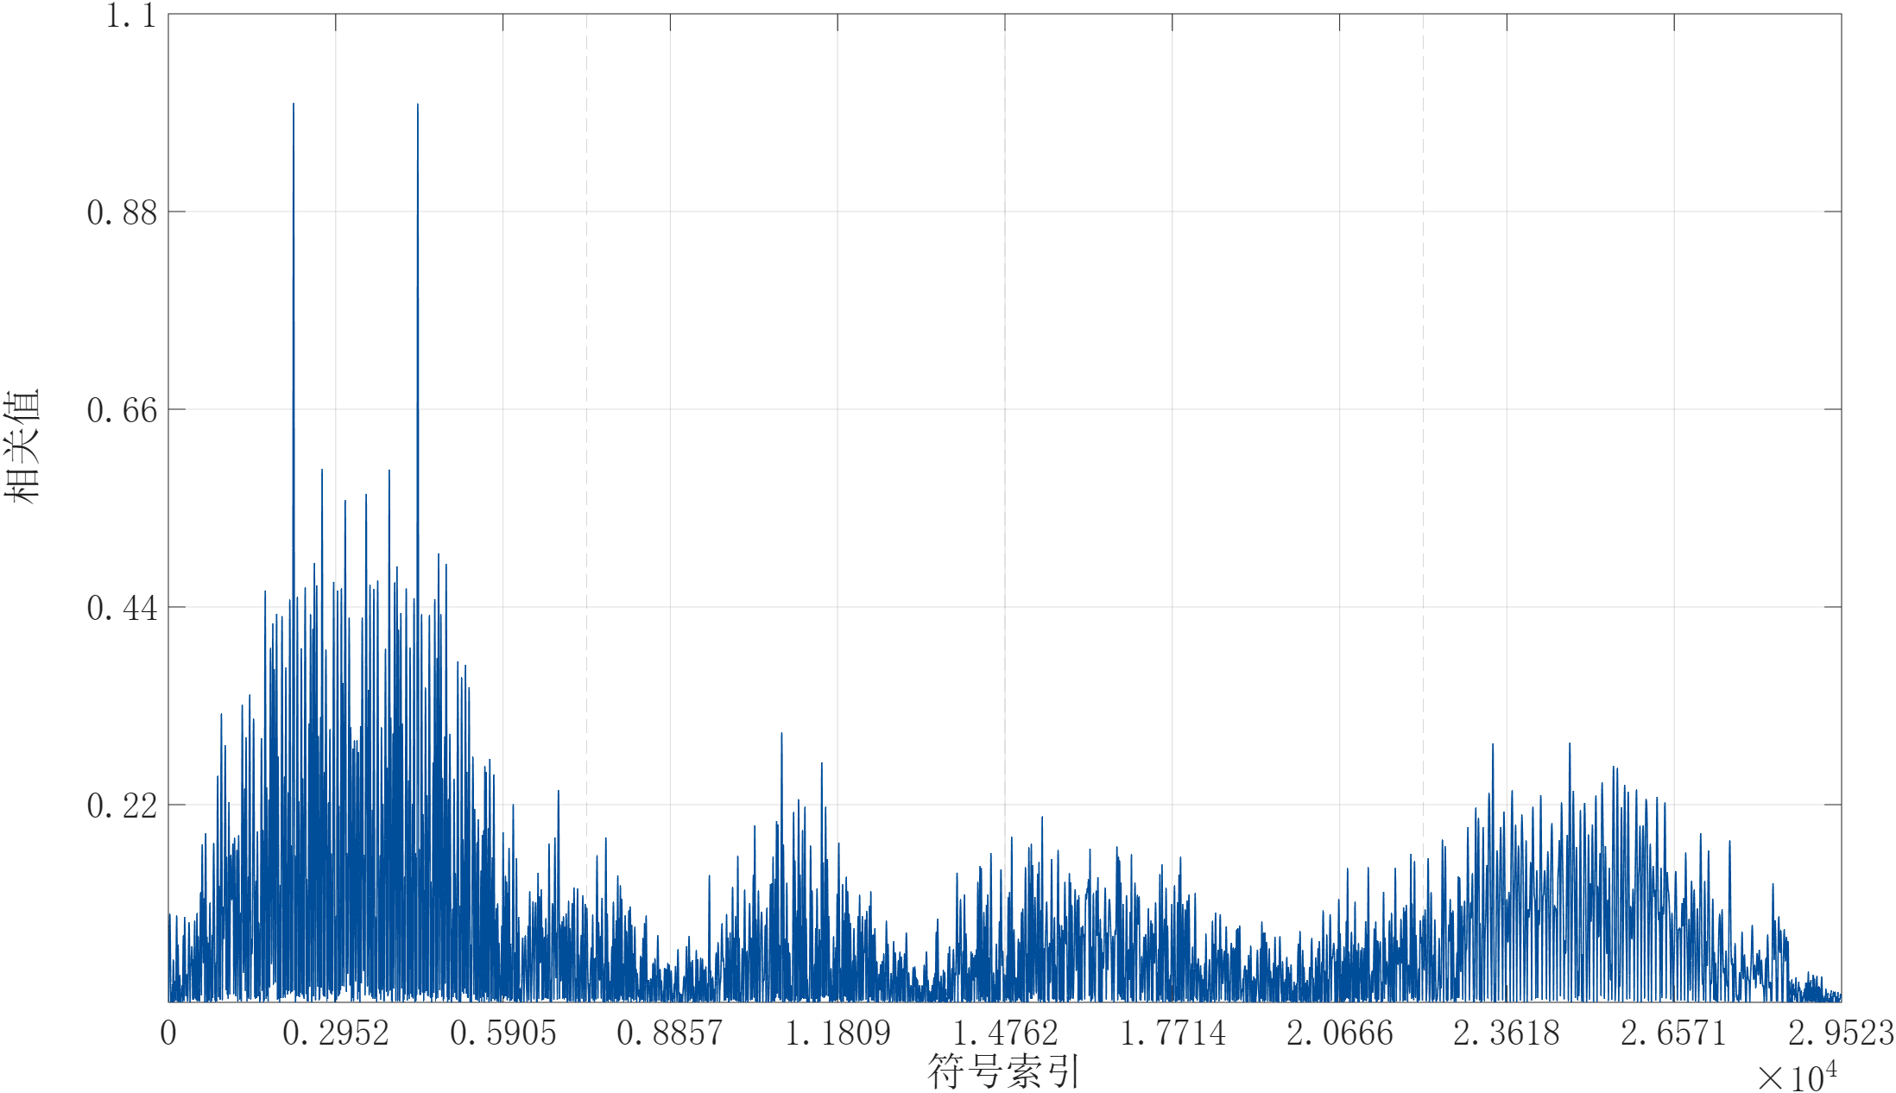
图3
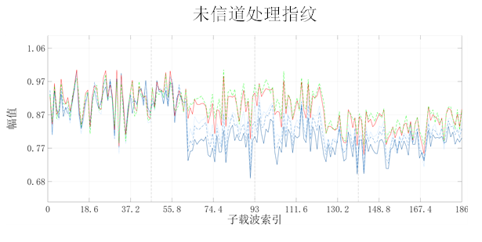
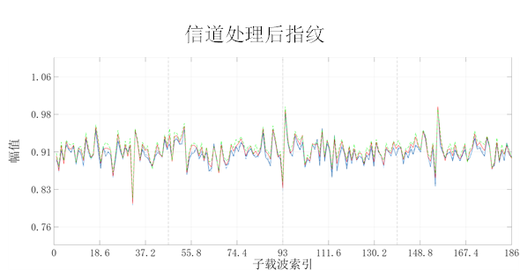
图4
图5

图6
图7
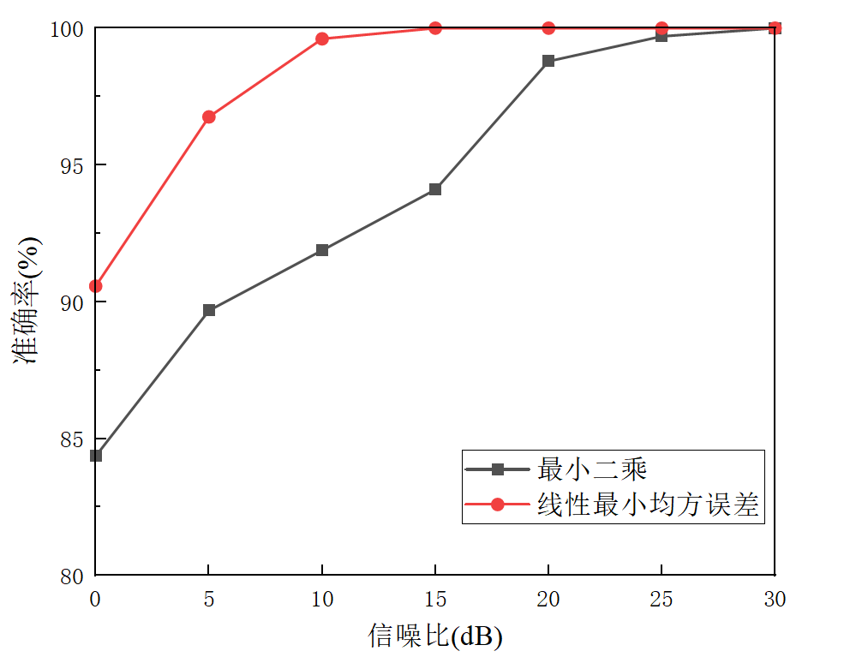
图8

